ДОКУМЕНТ ПОДПИСАН ЭЛЕКТРОННОЙ ПОДПИСЬЮ

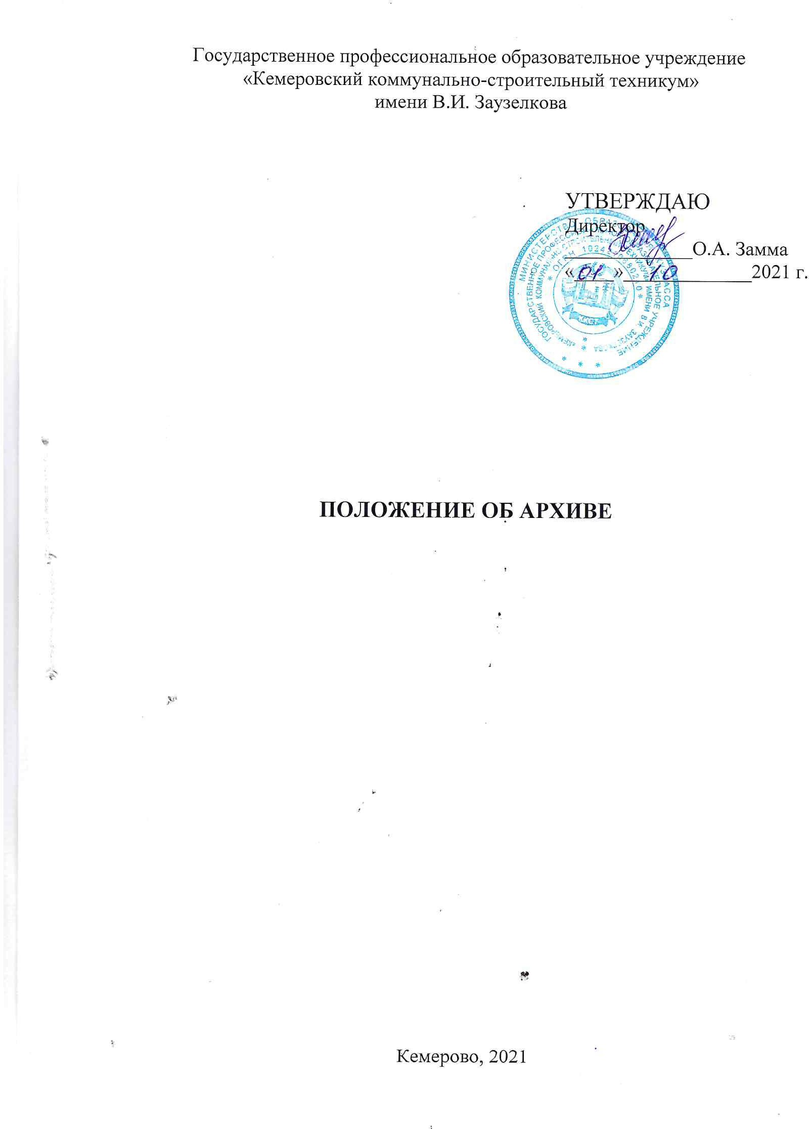

Сертификат: 00A09F95137E03ED6E8223FFD691933BB4

Владелец: Замма Ольга Алексеевна Действителен: с 25.02.2022 до 21.05.2023

# Общие положения

* 1. Положение об архиве (далее - Положение) является локальным нормативным актом Государственного профессионального образовательное учреждение «Кемеровский коммунально-строительный техникум» (далее – ГПОУ ККСТ, учреждение).
  2. Положение разработано в соответствии с Примерным положением об архиве организации, утвержденным приказом Федерального архивного агентства от 11.04.2018 № 42.
  3. Архив ГПОУ ККСТ (далее – Архив) создается на правах структурного подразделения, осуществляющего хранение, комплектование, учет и использование документов Архивного фонда Российской Федерации, документов временных (свыше 10 лет) сроков хранения, в том числе по личному составу, образовавшихся в деятельности учреждения, а также подготовку документов к передаче на постоянное хранение в ГКУ

«Государственный архив Кузбасса», источником комплектования которого выступает учреждение.

* 1. Учреждение разрабатывает положение об Архиве. Положение об Архиве подлежит согласованию ЭПК Архивного управления Кузбасса на предмет соответствия его Примерному положению с учетом состава документов, находящихся на хранении и подлежащих хранению в Архиве. После согласования ЭПК Архивного управления Кузбасса положение об Архиве утверждается директором ГПОУ ККСТ.
  2. Архив в своей деятельности руководствуется Федеральным законом от 22.10.2004 № 125-ФЗ «Об архивном деле в Российской Федерации», законами, нормативными правовыми актами Российской Федерации, Кемеровской области-Кузбасса в сфере архивного дела и делопроизводства, правилами организации хранения, комплектования, учета и использования документов Архивного фонда Российской Федерации и других архивных документов в государственных органах, органах местного самоуправления и организациях, локальными нормативными актами ГПОУ ККСТ.

# Состав документов Архива учреждения

Архив хранит:

а) документы постоянного и временного (свыше 10 лет) сроков хранения, в том числе документы по личному составу, образовавшиеся в деятельности учреждения;

б) справочно-поисковые средства к документам и учетные документы архива учреждения.

# Задачи Архива учреждения

К задачам Архива относятся:

* 1. Организация хранения документов, состав которых предусмотрен главой 2 настоящего положения;
  2. Комплектование Архива документами, образовавшимися в деятельности учреждения;
  3. Учет и обеспечение сохранности документов, находящихся на хранении в Архиве;
  4. Использование документов, находящихся на хранении в Архиве;
  5. Подготовка и своевременная передача документов на постоянное хранение в ГКУ «Государственный архив Кузбасса»;
  6. Методическое руководство и контроль за формированием и оформлением дел в структурных подразделениях учреждения и своевременной передачей их в Архив.

# Функции Архива учреждения

Архив осуществляет следующие функции:

* 1. Организует прием документов постоянного и временных (свыше 10 лет) сроков хранения, в том числе по личному составу, образовавшихся в деятельности учреждения, в соответствии с утвержденным графиком.
  2. Ведет учет документов и фондов, находящихся на хранении в Архиве.
  3. Представляет в ГКУ «Государственный архив Кузбасса» учетные сведения об объеме и составе хранящихся в Архиве документов Архивного фонда Российской Федерации и других архивных документов в соответствии с порядком государственного учета документов Архивного фонда Российской Федерации.
  4. Систематизирует и размещает документы, поступающие на хранение в Архив, образовавшиеся в ходе осуществления деятельности учреждения.
  5. Осуществляет подготовку и представляет:

а) на рассмотрение и согласование экспертной комиссии учреждения описи дел постоянного срока хранения, временных (свыше 10 лет) сроков хранения, в том числе по личному составу, а также акты о выделении к уничтожению архивных документов, не подлежащих хранению, акты об утрате документов, акты о неисправимых повреждениях архивных документов;

б) на утверждение экспертно-проверочной комиссии Архивного управления Кузбасса (далее – ЭПК Архивного управления Кузбасса) описи дел постоянного хранения;

в) на согласование ЭПК Архивного управления Кузбасса описи дел по личному составу;

г) на согласование ЭПК Архивного управления Кузбасса акты об утрате документов, акты о неисправимых повреждениях архивных документов;

д) на утверждение директору описи дел постоянного хранения, описи временных (свыше 10 лет) сроков хранения, в том числе описи дел по личному составу, акты о выделении к уничтожению архивных документов,

не подлежащих хранению, акты об утрате документов, акты о неисправимых повреждениях архивных документов, утвержденные (согласованные) ЭПК Архивного управления Кузбасса или ГКУ «Государственный архив Кузбасса» в случае наделения его соответствующими полномочиями.

* 1. Организует передачу документов Архивного фонда Российской Федерации на постоянное хранение в ГКУ «Государственный архив Кузбасса».
  2. Проводит мероприятия по обеспечению сохранности документов, находящихся на хранении в Архиве.
  3. Организует информирование руководства и работников учреждения о составе и содержании документов Архива.
  4. Исполняет запросы пользователей, выдает архивные копии документов, архивные выписки и архивные справки.
  5. Ведет учет использования документов Архива.
  6. Участвует в разработке документов учреждения по вопросам архивного дела и делопроизводства.
  7. Оказывает методическую помощь структурным подразделениям и работникам ГПОУ ККСТ в подготовке документов к передаче в Архив.

# Права Архива

* 1. Представлять руководству учреждения предложения по совершенствованию организации хранения, комплектования, учета и использования архивных документов в Архиве;
  2. Запрашивать в структурных подразделениях ГПОУ ККСТ сведения, необходимые для работы Архива;
  3. Давать рекомендации структурным подразделениям ГПОУ ККСТ по вопросам, относящимся к компетенции Архива;
  4. Информировать структурные подразделения ГПОУ ККСТ о необходимости передачи документов в Архив в соответствии с утвержденным графиком.
  5. Принимать участие в заседаниях ЭПК Архивного управления Кузбасса.

|  |
| --- |
| СОГЛАСОВАНО |
| Протокол ЭПК Архивного  управления Кузбасса |
| от 30.09.2021 № 9 |

